Оцифрування та топологія (gvSIG)
Мета:
Оцифрувати будівлі та дороги, налаштувати атрибути, перевірити топологію та підписи.
Вихідні дані (Житомирська область):
- Порожні шари для редагування
- Правила топології
Покрокова інструкція:
1. Увімкніть редагування та налаштуйте Snapping.
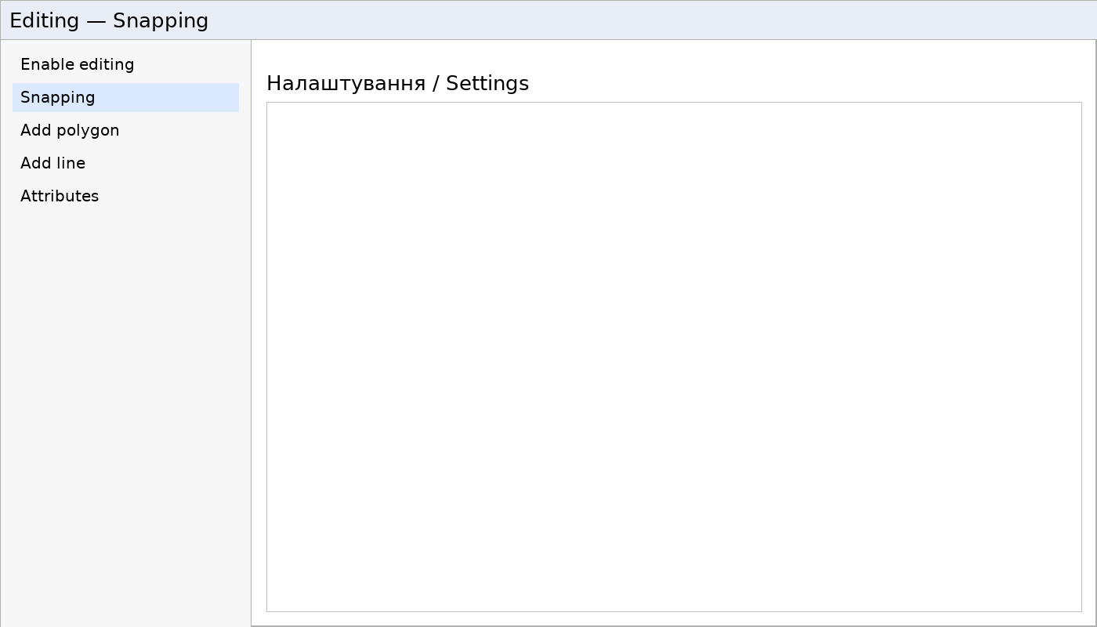
Редагування: Snapping
2. Створіть атрибути для будівель та доріг.
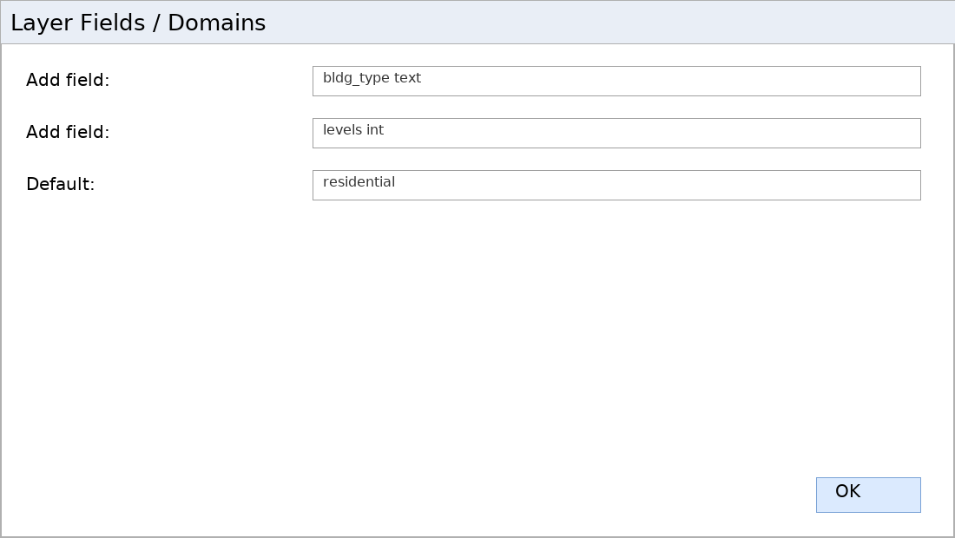
Поля та значення за замовчуванням
3. Перевірте топологію та виправте помилки.
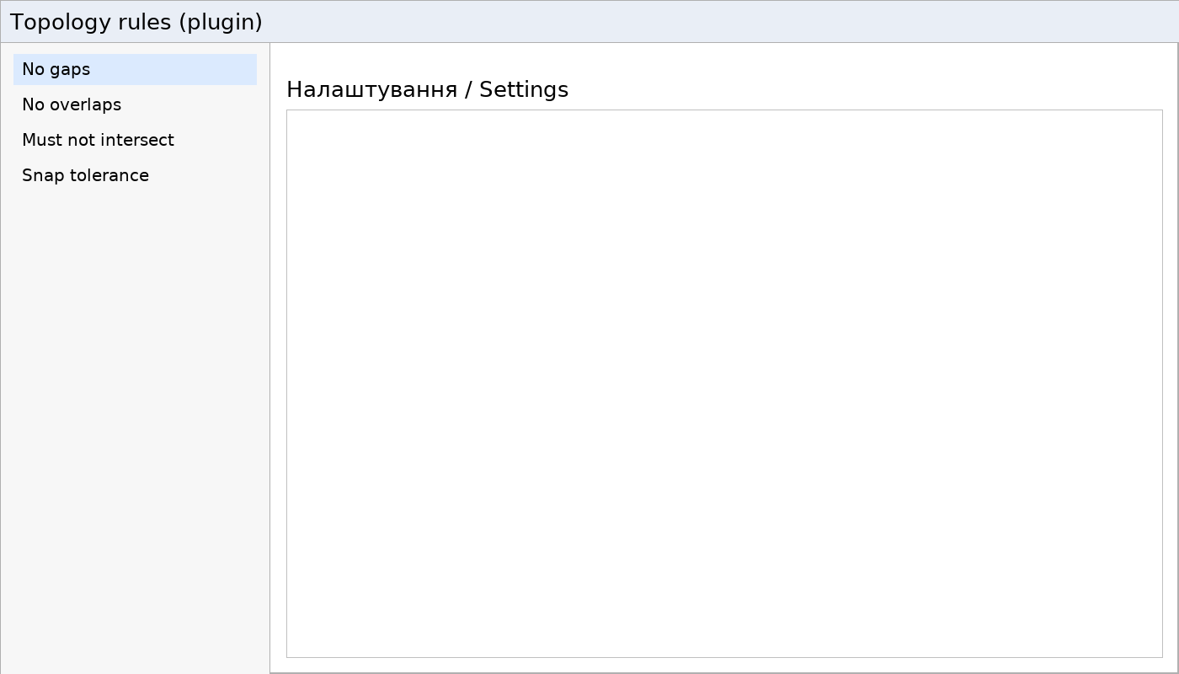
Topology rules
4. Додайте підписи до будівель/доріг.
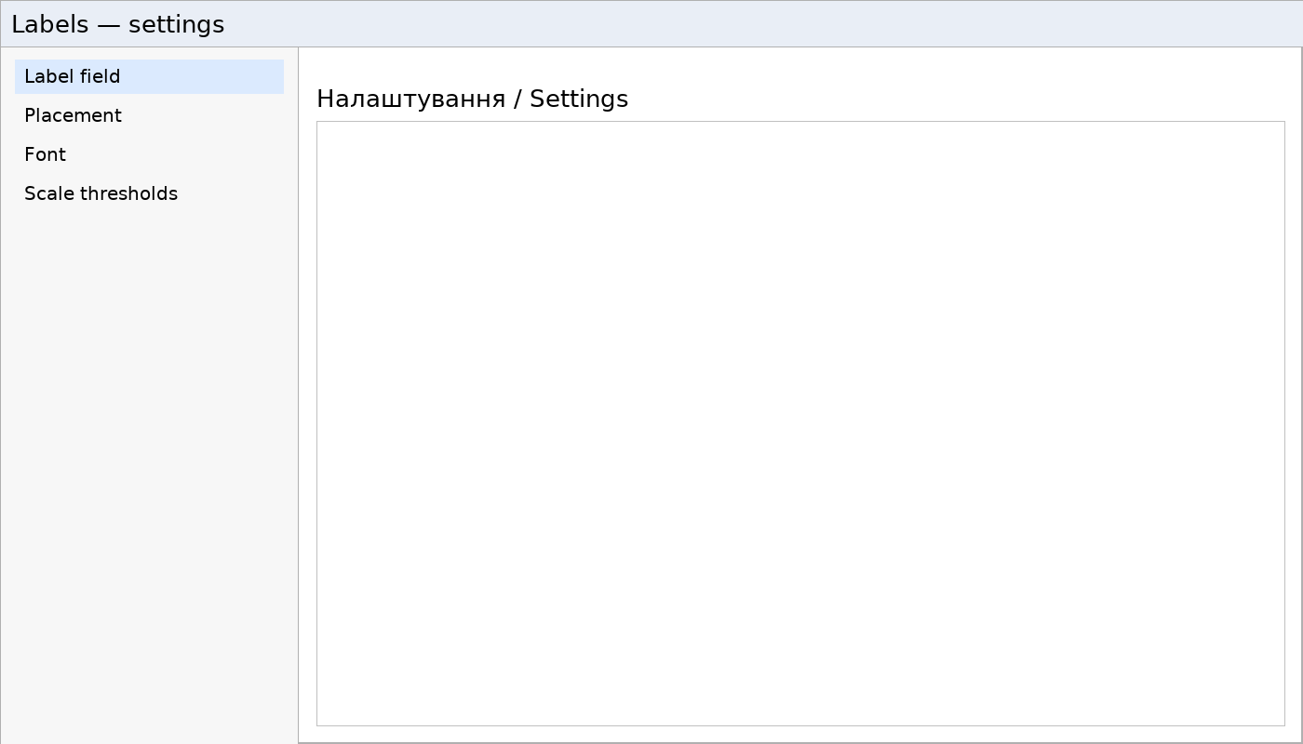
Налаштування підписів
Що здати:
- Оновлені шари будівель/доріг
- Топологія без помилок
- Скрін підписів
Контрольні питання:
- Які переваги правил No gaps/No overlaps?
- Як працює порог масштабів для підписів?

